日本国际智能能源周展览会
World Smart Energy Week Tokyo&Osaka

日本国际智能能源周共8大展组成，为日本乃至亚洲地区规模最大、专业性最强、影响力最大的可再生能源行业展览会。该展览已成为开拓世界第二大太阳能市场日本以及亚洲太阳能市场的最佳平台。同期将举办多个专业论坛、研讨会及特别讲座，展示最先进的太阳能技术，预测行业发展趋势。

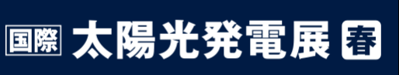 |  | 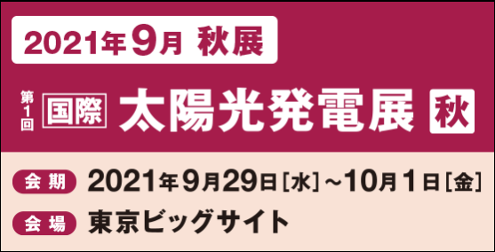 | 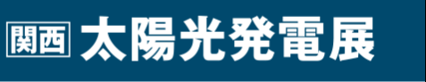
Tokyo Show [March] |  | Tokyo Show [September] | Osaka Show
3月. 15 (Wed) - 17 (Fri),  2024 |  | 9月.13 (Wed) - 9月.15 (Fri), 2023 | 11月. 15(Wed) - 17(Fri),  2023
Tokyo Big Sight, Japan |  | Makuhari Messe, Japan | INTEX Osaka, Japan
展示范围

- PV EXPO  光伏发电展 | 光伏系统：电缆/连接器、接线盒、分流器、配电箱、逆变器/转换器、功率调节器、蓄电池、电储藏设备、继电保护、聚光器、电压表、灯泡/泵等  太阳能电池/模块：单晶太阳能电池/模块、薄膜式太阳能电池/模块等  装置/材料：单晶/多晶硅，非晶硅，符合半导体，模块底片，电极塑料，填充/密封材料，框架材料，互连材料，阵列等  评估/检测/分析：测量仪  制造设备：熔炉/扩散炉/模具、表面加工机/镀膜机、CVD机、切片/切割机、焊接/波峰焊接机、清洗设备、净化水装置、模块组装设备、晶片制造机械等  清洁/放电保护设备：清洁室、无菌工作服、手套、面罩、放电保护装置/产品，清洁滚轮、除尘刷、空调设施、过滤器、粒子计数器
- SMART GRID EXPO  智能电网展 | 应用软件、通讯和数码技术、组件、设备和配线、能源管理系统、家庭自动化网络、计量和控制设备、发电系统、系统集成和软件、无线网络
- BATTERY JAPAN  电池展 | 二次电池：锂离子电池；镍氢电池；镍镉充电电池；铅蓄电池；空气电池；电容器；钠硫磺电池；  零件/材料：正极材料；负极材料；电解液、电解质；隔离膜；集电体；顶板；安全阀；电极箔；绝缘管；活性炭；离子水溶液；吸氢合金；  电容：双电层电容器；锂离子电容；混合电容器；氧化还原电容器；电解质电容器；生产设备：研磨机；搅拌混合机；涂布设备；干燥机；卷压机；切片裁切设备；冲压机；电极组装设备； 电极板卷取机；电极堆栈设备；电解液注入设备；雷射焊接机；电池包装设备；充电设备；  检查/测试/评估：流量计；充放电测试设备；绝缘测试器；寿命测试机；阻抗测试机；内部电阻测试器；
- WIND EXPO风能展 | 风力涡轮发电机、风能发电系统、风力涡轮、发电机配件、风力涡轮发电设备  风能发电设备、配件、服务、叶片配件、制造技术
- FC EXPO燃料电池展 | 电解质交换器、冲压研磨设备、精密加工工艺、氢气生产设备、氢气储存供给设备及技术、燃料电池相关组件及产品、各种热处理设备
- DECARBONISATION EXPO脱碳素经营展 | 自家消费型太阳能、蓄电池/EV运用、再生能源电力/环境价值、空调/节能设备、脱碳素经营解决方案、可再生能源、能源管理技术、零净能耗建筑等
- HERMAL POWER EXPO火力发电展 | 植物监测及控制、锅炉，汽轮机，发电机、阀门、压力容器、热电联产设备、检验/测量/分析技术、厂房设计及施工等
- BIOMASS EXPO | 生物质燃料及制造设备、测量及分析设备、生物质热利用技术、生物质发电设施、废物处理设施（灰、废水等）、其他生物量服务和技术

